La Asociación Española de Cirujanos renueva a diez de sus coordinadores de secciones y grupos de trabajo

- En la reunión se destacaron los avances alcanzados durante 2024 y se presentaron los nuevos cargos de los coordinadores de las secciones y grupos de trabajo
- La AEC reafirmó su compromiso con la formación, la investigación y la mejora continua en cirugía, poniendo énfasis en el papel de la inteligencia artificial y la cirugía robótica para el futuro de la especialidad

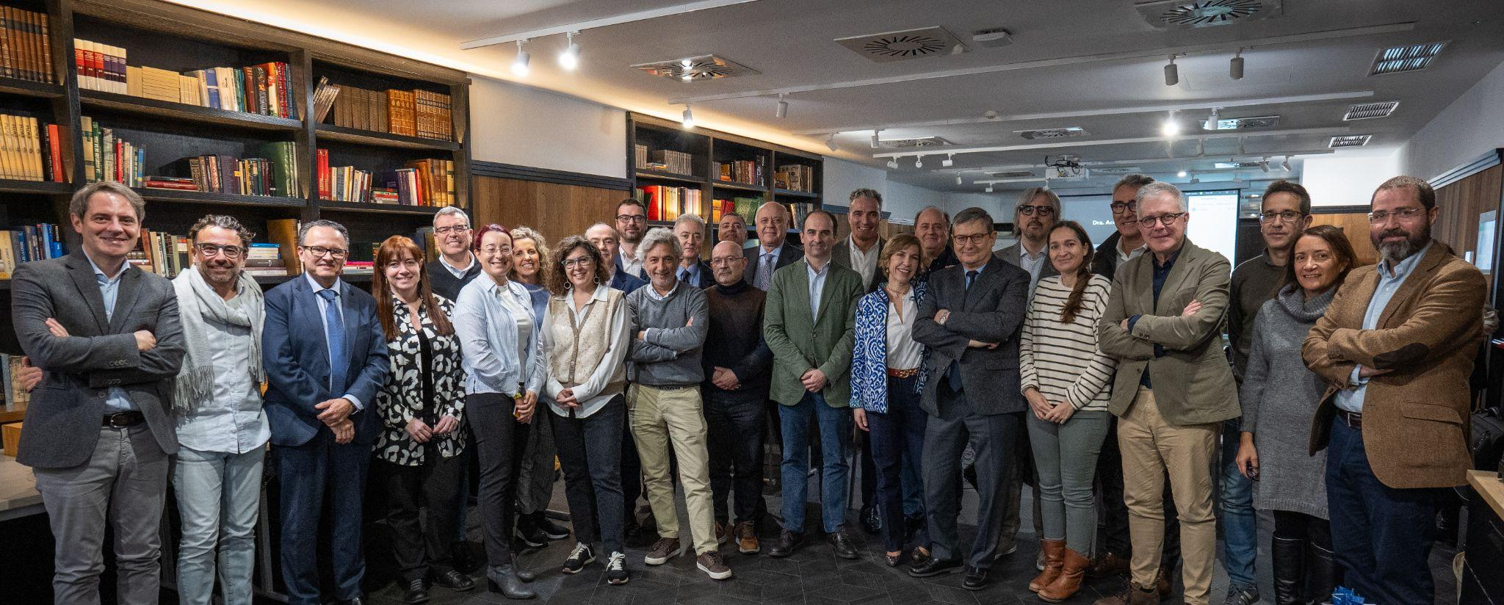

Foto de familia de la Junta Directiva celebrada el pasado 20 de enero

Madrid, 31 de enero de 2025.- El pasado 20 de enero tuvo lugar la primera reunión de la Junta Directiva de 2025 de la Asociación Española de Cirujanos (AEC), donde se realizó un exhaustivo análisis de las actividades desarrolladas durante 2024, destacando los avances alcanzados y el cumplimiento de los objetivos estratégicos del año. Esta reunión también sirvió para presentar a la Junta Directiva, el Comité Científico y a los nuevos coordinadores de algunas de sus secciones.

De esta manera, los coordinadores de las secciones de la AEC quedan conformados de la siguiente forma:

Dr. Manuel Ferrer Márquez: coordinador de Cirugía Bariátrica
Dr. Salustiano González Vinagre: coordinador de Cirugía Mayor Ambulatoria.
Dr. Vincenzo Vigorita: coordinador de Coloproctología.
Dra. Itziar Larrañaga: coordinadora de Cirugía Endocrina.
Dra. Inés Rubio Pérez: coordinadora de Infección Quirúrgica
Dr. José Manuel Alarte Garvi: coordinador de Patología de la Mama
Dra. Vanessa Concepción Martín: coordinadora de Grupo de Cirugía Oncológica Peritoneal
Dr. Mario Serradilla Martín: coordinador de Cirugía Hepatobiliopancreática
Dr. Roberto de la Plaza Llamas: coordinador de Calidad, Seguridad y Gestión en Cirugía
Dra. Soledad Montón Condón: coordinadora del Grupo de Colaboración Humanitaria
Asimismo, se presentaron diferentes propuestas clave para 2025, reafirmando el firme compromiso de la AEC con la formación, la investigación y la mejora continua en el ámbito quirúrgico. En particular, se subrayó el papel transformador de la inteligencia artificial (IA) y la cirugía robótica como ejes centrales para el futuro de la especialidad.

Sobre la Asociación Española de Cirujanos
La AEC es una sociedad científica sin ánimo de lucro que tiene como finalidad contribuir al progreso de la cirugía en todos sus aspectos, promoviendo la formación, el desarrollo y el perfeccionamiento profesional de los cirujanos, procurando la mejor calidad en la asistencia a los pacientes y fomentando la docencia y la investigación. Fundada en Madrid en 1935, actualmente cuenta con más de 5.000 socios y colabora con otras sociedades y entidades científicas, participando activamente en órganos como la Federación de Asociaciones Científico Médicas Españolas (FACME), European Union of Medical Specialists (UEMS) y la Comisión Nacional de la Especialidad.
www.aecirujanos.es

CONTACTO DE COMUNICACIÓN
Actitud de Comunicación
Carlota Ramos
Teléfono: 91 302 28 60
Email: carlota.ramos@actitud.es

